支付系统需求规格说明书

1 引言 2

1.1 编写目的 2

1.2 项目背景 2

1.3 定义 2

1.4 参考资料 2

2 任务概述 3

2.1 目标 3

2.2 运行环境 3

2.3 条件与限制 3

3 功能需求 4

3.1 功能划分 4

3.2 功能描述 7

3.2.1 支付交易 7

3.2.2 退款 8

3.2.3 对账 10

3.2.4 处理挂账 10

3.2.5 管理长款处理权限 10

3.2.6 查单 10

3.2.7 签约账户 10

3.2.8 解约账户 11

3.2.9 分账 12

3.2.10 管理支付业务 14

3.2.11 管理支付渠道 14

3.3 业务流程 15

3.3.1 总体流程 15

4 性能需求 16

4.1 数据精确度 16

4.2 时间特性 16

4.3 适应性 16

5 运行需求 16

5.1 软件接口 16

5.2 故障处理 16

6 其它需求 16

# 引言

## 编写目的

为明确支付系统需求、划清系统的边界、组织软件设计、开发与测试。

## 项目背景

1. 项目的委托单位、开发单位和主管部门
2. 该软件系统与其他

## 定义

**1、需求用例编号规则：**

格式为XXXX-REQ-XXX-XXX，含义如下表所示

|  |  |  |  |
| --- | --- | --- | --- |
| **系统名称** | **文档类型** | **子系统** | **顺序编号** |
| MALL – 商城  GATE – 权限网关 | REQ：需求文档 | PRIV：后台用户  GATE：网关  GOODS：商品模块  SHOP：商铺  GROUPON：团购  PRESALE：预售  COUPON：优惠  PAY：支付模块  TRANS：运费模块  ORDER：订单模块  POST：售后模块  CUST：顾客模块  SHARE：分享模块 | 从001开始 |

## 参考资料

1. 中国人民银行办公厅. 关于进一步加强无证经验支付业务整治工作的通知. 银办发[2017]217号文

2. 中国人民银行. 关于规范支付创新业务通知. 银办发[2017]281号文

3. 中国人民银行. 关于印发 <条码支付业务规范（试行）>的通知. 银办发[2017]296号文

4. 郑志成. 京东到家支付平台的高可用性架构设计. https://www.zhihu.com/question/527868488/answer/2438919186

5. 微信支付. <https://pay.weixin.qq.com/wiki/doc/apiv3/apis/chapter8_1_1.shtml>

6. 支付宝. https://opendocs.alipay.com/open/02e7gm?ref=api

# 任务概述

## 目标

支付平台是连接消费者、商家（或平台）和金融机构的桥梁，管理支付数据，调用第三方支付平台接口，记录支付信息（对应订单号，支付金额等），金额对账等功能，它是电子商城系统的核心。支付平台应该具备产品的通用性，接入主流的第三方支付（微信支付，支付宝支付），屏蔽不同支付平台的差异，支持多种业务的支付产品，包括多阶段支付能力（定金支付），多种类退款（全部退款，部分退款），提供支付营销能力（根据用户所属区域进行支付引流，支付卷产品和满减等）。

## 运行环境

操作系统：Ubuntu 18.04

支持环境：Tomcat 10.0.23

数 据 库：MySQL

## 条件与限制

由于中国人民银行281号文的要求，支付系统需要基于分账模式完成用户的支付。微信支付基于服务商模式实现支付分账（https://pay.weixin.qq.com/wiki/doc/apiv3_partner/pages/index.shtml），支付宝系统基于互联网平台直付通实现支付分账（https://opendocs.alipay.com/open/00faww）。

# 数据描述

## 领域模型

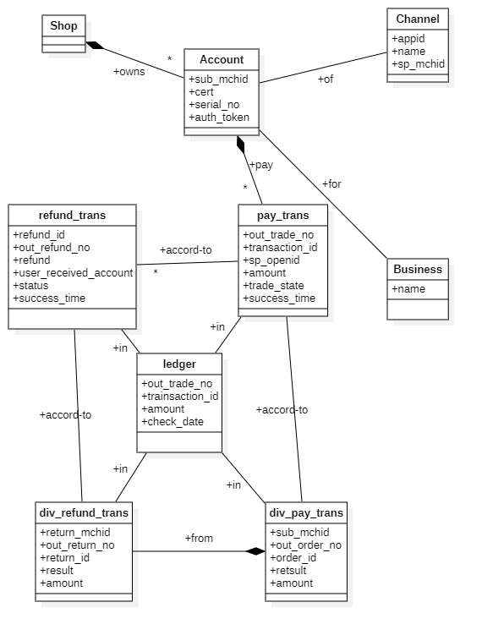

图3-1 领域模型

|  |  |  |
| --- | --- | --- |
| **微信** | **支付宝** | **描述** |
| appid：服务商应用ID | app_id: 支付宝分配给开发者的应用ID |  |
| sp_mchid：服务商户号 |  |  |
| sub_mchid：子商户号 | seller_id: 收款支付宝账号 |  |
| out_trade_no:商户订单号 | out_trade_no:商户订单号 | 商户系统内部订单号，只能是数字、大小写字母_ |
| amount：订单金额 | total_amount:金额 | 单位为分 |
| transaction_id: 微信支付订单号 | trade_no:支付宝交易号 |  |
| trade_state: 交易状态 | trade_status: 交易状态 |  |
| sp_openid: 支付用户openid | buyer_logon_id：买家支付宝账号 |  |
| refund_id: 支付退款单号 | trade_no |  |
| out_refund_no: 商户系统内部的退款单号 | out_trade_no |  |
| refund: 退款金额 | refund_amount: 退款金额 |  |
| channel:退款渠道 | fund_channel:资金渠道 |  |
| user_received_account：退款入账户 | buyer_user_id：买家支付宝id |  |
| success_time：退款成功时间 | gmt_refund_pay:退款时间 |  |
| success_time：支付成功时间 | send_pay_date：本次交易打款给卖家的时间 |  |
| return_mchid: 回退商户号 |  |  |
| out_order_no: 商户分账单号 | out_request_no: 确认结算请求流水号 |  |
| out_return_no: 商户回退单号 |  |  |
| return_id: 微信回退单号 | trade_no: 支付宝交易号 |  |
| order_id: 微信分账单号 | trade_no: 支付宝交易号 |  |

# 功能需求

## 功能划分

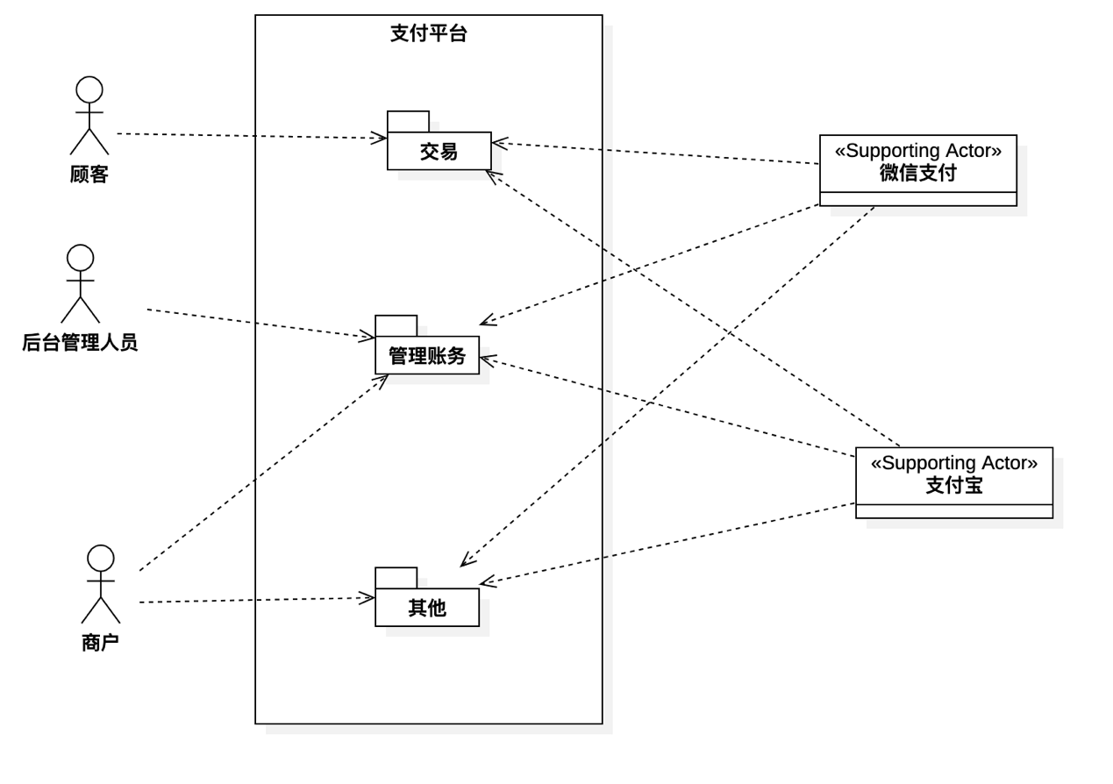

图4-1：用例总图

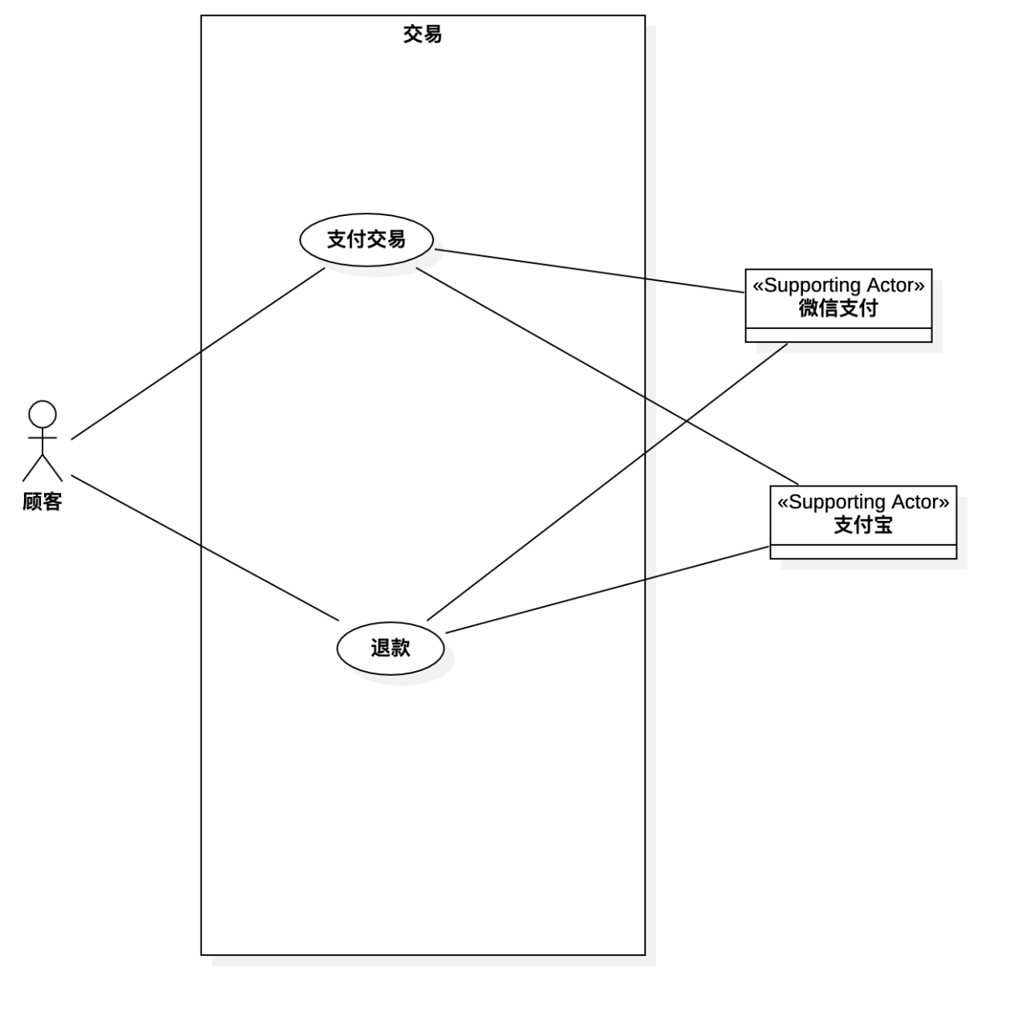

图4-2：交易用例图

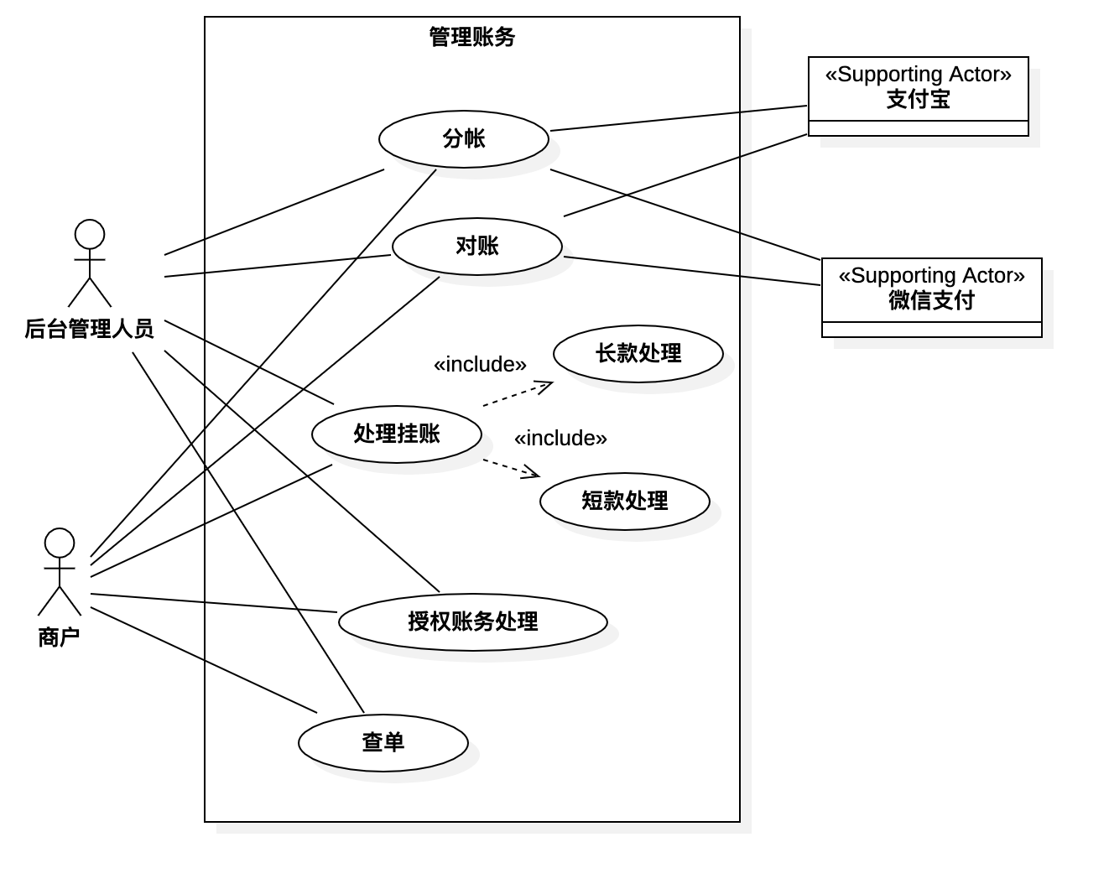

图4-3：管理账务用例图

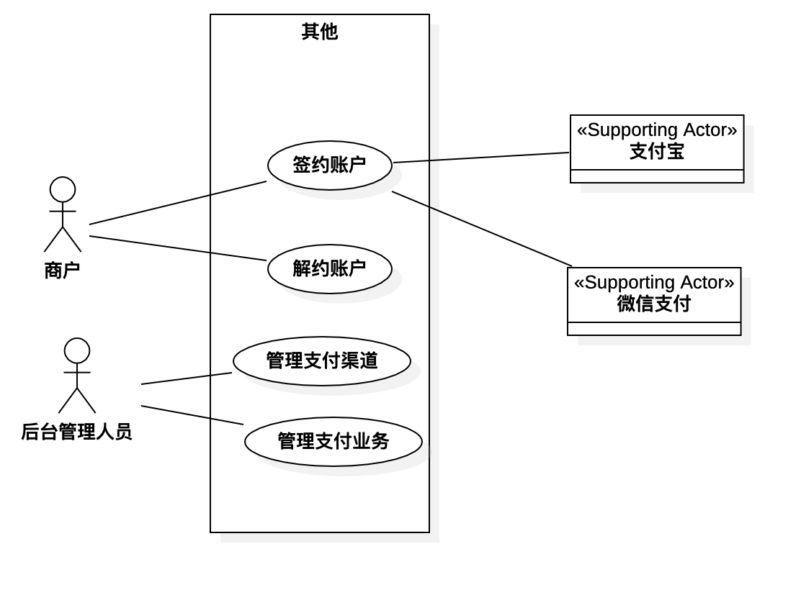

图4-4：管理账户用例图

## 功能描述

### 支付交易

|  |  |
| --- | --- |
| **用例编号：MALL-PAY-001** | **用例名称：支付交易** |
| 顾客选择支付渠道，所用优惠卷和积点，产生交易单，通过第三方支付平台完成支付交易， | |
| **其他：**若是第三方商户的交易，需通过分账模式完成 | |

**1、微信支付流程**

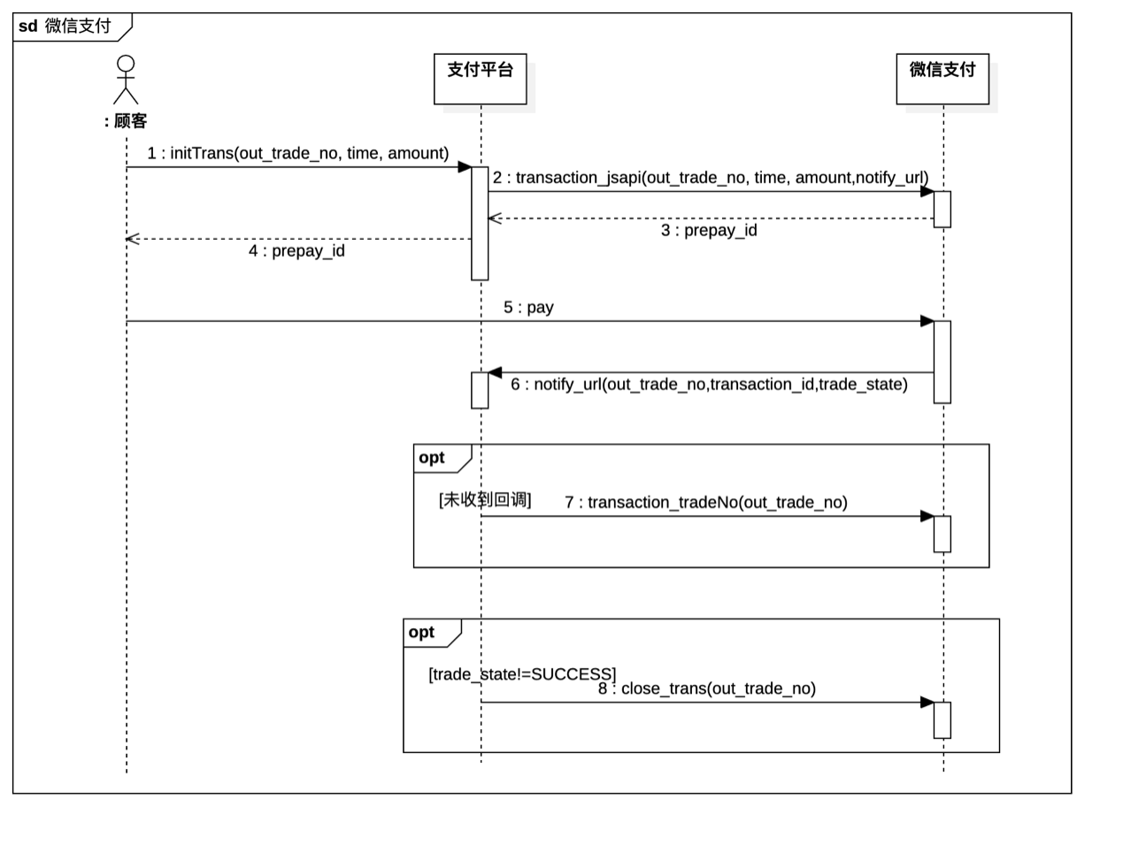

|  |  |  |
| --- | --- | --- |
| **图中方法名** | **调用说明URL** | **功能** |
| transaction_jsapi | <https://pay.weixin.qq.com/wiki/doc/apiv3_partner/apis/chapter4_1_1.shtml> | 下单 |
| notify_url | 为下单时传过去的notify_url, <https://pay.weixin.qq.com/wiki/doc/apiv3_partner/apis/chapter4_1_5.shtml> | 回调 |
| transaction_tradeNo | <https://pay.weixin.qq.com/wiki/doc/apiv3_partner/apis/chapter4_1_2.shtml>，以out_trade_no查询 | 查询订单 |
| close_trans | <https://pay.weixin.qq.com/wiki/doc/apiv3_partner/apis/chapter4_1_3.shtml> | 关闭订单 |

备注

1. 图中所画为小程序的支付方式，APP的支付方式把2.transaction_jsapi
2. 图中第7步为未收到第6步回调时才调用

**2、支付宝支付流程**

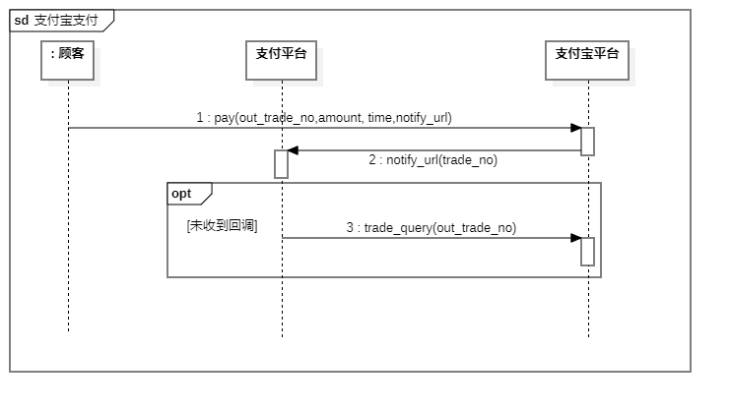

|  |  |  |
| --- | --- | --- |
| **图中方法名** | **调用说明URL** | **功能** |
| pay | <https://opendocs.alipay.com/open/028xr6> | 下单 |
| notify_url | 为下单时传过去的notify_url, 说明见<https://opendocs.alipay.com/open/270/105902?ref=api> | 回调 |
| trade_query | <https://opendocs.alipay.com/open/02irgs>，以out_trade_no查询 | 查单 |

### 退款

|  |  |
| --- | --- |
| **用例编号：MALL-PAY-002** | **用例名称：**退款 |
| 根据交易单和退款金额，通过第三方支付平台完成退款交易，积点和优惠卷退回原账号 | |
| **其他：**需控制退款金额不能超过付款金额，若是第三方商户的交易，需通过第三方账户和平台退款 | |

1. **微信退款**

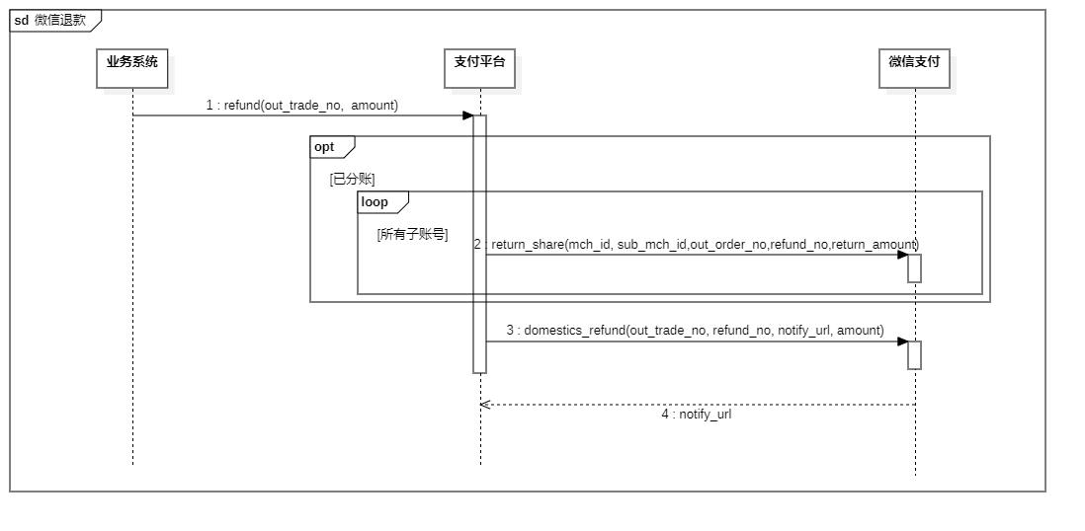

|  |  |  |
| --- | --- | --- |
| **图中方法名** | **调用说明URL** | **功能** |
| return_share | <https://pay.weixin.qq.com/wiki/doc/apiv3_partner/apis/chapter8_1_3.shtml> | 分账回退 |
| domestics_refund | <https://pay.weixin.qq.com/wiki/doc/apiv3_partner/apis/chapter4_1_9.shtml> | 退款 |

备注：

1. 如未收到回调，在对账时需自动修改退款的状态为成功
2. 微信支持分账回退功能，时限为180天
3. **支付宝退款**

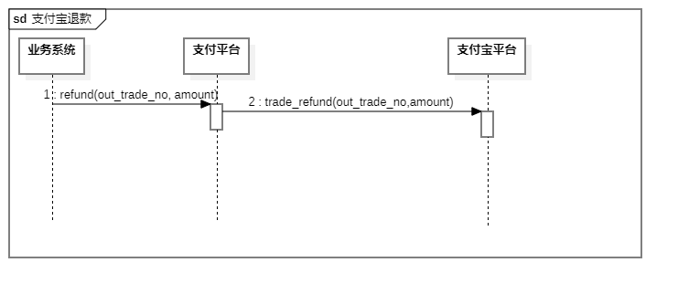

|  |  |  |
| --- | --- | --- |
| **图中方法名** | **调用说明URL** | **功能** |
| trade_refund | <https://opendocs.alipay.com/open/028xqx> | 退款 |

备注：

1. 支付宝退款API的结果同步返回
2. 支付宝分账回退功能与退款API相同，需传附加参数

<https://opendocs.alipay.com/support/01rfw9?ant_source=opendoc_recommend>

### 对账

|  |  |
| --- | --- |
| **用例编号：MALL-PAY-005** | **用例名称：**对账 |
| 用户或者系统核对第三方平台的流水，核对交易和账户余额是否正确，出现差错时挂账，等待用户来手工处理。 | |
| **其他：** | |

|  |  |  |
| --- | --- | --- |
| **支付平台** | **对账API** | **功能** |
| 微信 | <https://pay.weixin.qq.com/wiki/doc/apiv3_partner/apis/chapter8_1_11.shtml> | 查询分账账单 |
| 微信 | <https://pay.weixin.qq.com/wiki/doc/apiv3_partner/apis/chapter4_1_7.shtml> | 资金流水 |
| 微信 | <https://pay.weixin.qq.com/wiki/doc/apiv3_partner/apis/chapter4_1_12.shtml> | 申请单个子商户资金账单 |
| 支付宝 | <https://opendocs.alipay.com/open/02irgt> | 资金流水 |

### 处理挂账

|  |  |
| --- | --- |
| **用例编号：MALL-PAY-006** | **用例名称：**处理挂账 |
| 用户处理对账时出现的差错，可以根据账务权限处理长款，长款需退回原支付账号，短款需要手工核销（需要相应权限） | |
| **其他：** | |

### 管理长款处理权限

|  |  |
| --- | --- |
| **用例编号：MALL-PAY-007** | **用例名称：**管理长款处理权限 |
| 用户按照金额设定用户处理长款的等级 | |
| **其他：** | |

### 查单

|  |  |
| --- | --- |
| **用例编号：MALL-PAY-008** | **用例名称：**查单 |
| 用户按照时间，金额，订单号，来源等条件查询所有交易 | |
| **其他：** | |

### 签约账户

|  |  |
| --- | --- |
| **用例编号：MALL-PAY-009** | **用例名称：**签约账户 |
| 用户输入在某个支付渠道下的子账号信息 | |
| **其他：**自营商户也视同普通商户一并处理  同一支付渠道只支持一个签约子账号 | |

1. 微信签约分账

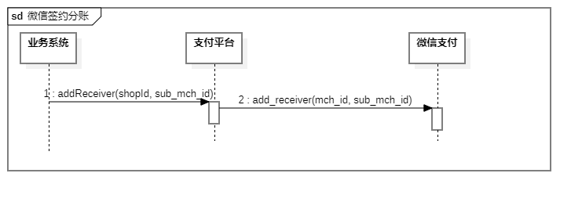

|  |  |  |
| --- | --- | --- |
| **图中方法名** | **调用说明URL** | **功能** |
| add_receiver | <https://pay.weixin.qq.com/wiki/doc/apiv3_partner/apis/chapter8_1_8.shtml> | 分账关系绑定 |

1. 支付宝签约分账

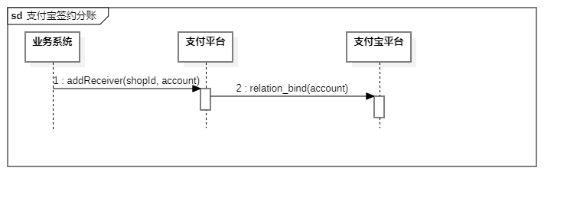

|  |  |  |
| --- | --- | --- |
| **图中方法名** | **调用说明URL** | **功能** |
| relation_bind | <https://opendocs.alipay.com/open/02c7hq?ref=api> | 分账关系绑定 |

备注：

支付宝支持2万个分账关系，分账金额不超过30%

### 解约账户

|  |  |
| --- | --- |
| **用例编号：MALL-PAY-010** | **用例名称：**解约账户 |
| 用户暂停在某个支付渠道下的子账号信息 | |
| **其他：**自营商户也视同普通商户一并处理  不能删除的原因是考虑在途款项和历史款项的 | |

1. 微信解约

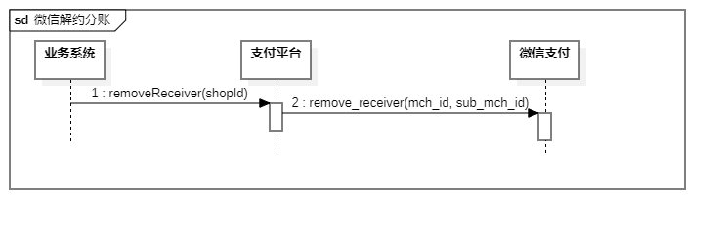

|  |  |  |
| --- | --- | --- |
| **图中方法名** | **调用说明URL** | **功能** |
| remove_receiver | <https://pay.weixin.qq.com/wiki/doc/apiv3_partner/apis/chapter8_1_9.shtml> | 删除分帐 |

1. 支付宝解约

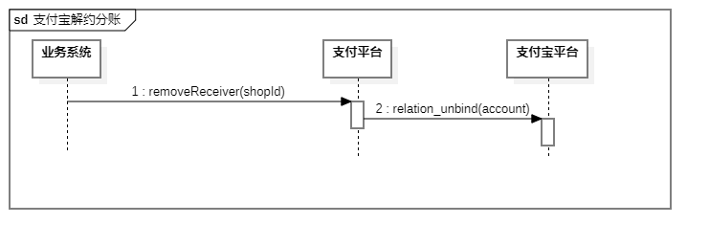

|  |  |  |
| --- | --- | --- |
| **图中方法名** | **调用说明URL** | **功能** |
| relation_bind | <https://opendocs.alipay.com/open/02c7hr?ref=api> | 删除分帐 |

### 分账

|  |  |
| --- | --- |
| **用例编号：MALL-PAY-011** | **用例名称：**分帐 |
| 针对一笔交易调用第三方支付平台完成分账处理 | |
| **其他：** | |

1. 微信分账

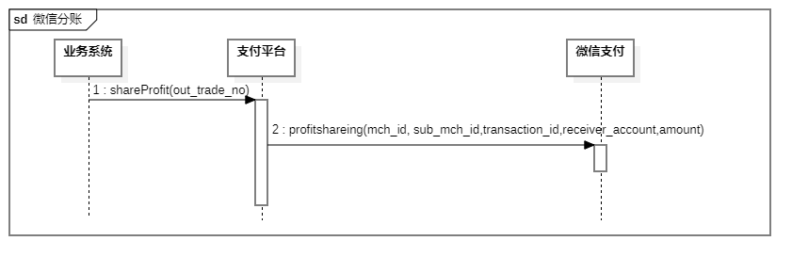

|  |  |  |
| --- | --- | --- |
| **图中方法名** | **调用说明URL** | **功能** |
| profitsharingfinish | <https://pay.weixin.qq.com/wiki/doc/apiv3_partner/apis/chapter8_1_1.shtml> | 分账 |

备注：

分账资金的冻结期默认是30天。从订单支付成功之日起，30天内需要发起分账，若30天内未发起分账，待分账资金将会自动解冻给分账方。

2、支付宝分账

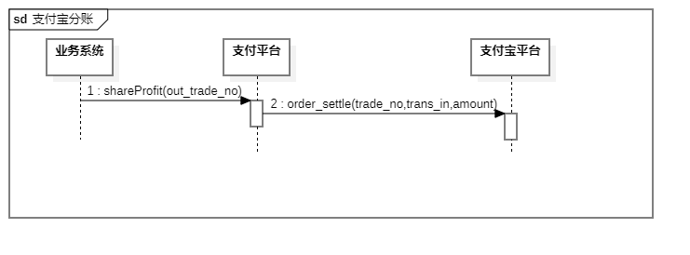

|  |  |  |
| --- | --- | --- |
| **图中方法名** | **调用说明URL** | **功能** |
| order_settle | <https://opendocs.alipay.com/open/02j2bt?ref=api> | 分账 |

### 管理支付业务

|  |  |
| --- | --- |
| **用例编号：MALL-PAY-003** | **用例名称：**管理支付业务 |
| 商家依据运营类目在达成每一单买卖时按比例向商城交纳费用。后台管理员根据业务不同设置不同商品，或商品种类的佣金费用，比率一般在2%-10%之间，集中在5%-8% | |
| **其他：** | |

### 管理支付渠道

|  |  |
| --- | --- |
| **用例编号：MALL-PAY-004** | **用例名称：**管理支付渠道 |
| 后台管理员增加支付渠道的相关信息和渠道参数（包括密钥，商户ID等关键参数信息），或者暂停某个支付渠道 | |
| **其他：**只有系统有效的支付渠道，顾客才能选择支付  只有系统存在的支付渠道，商户才能建立在该支付渠道上的子账号 | |

## 业务流程

### 总体流程

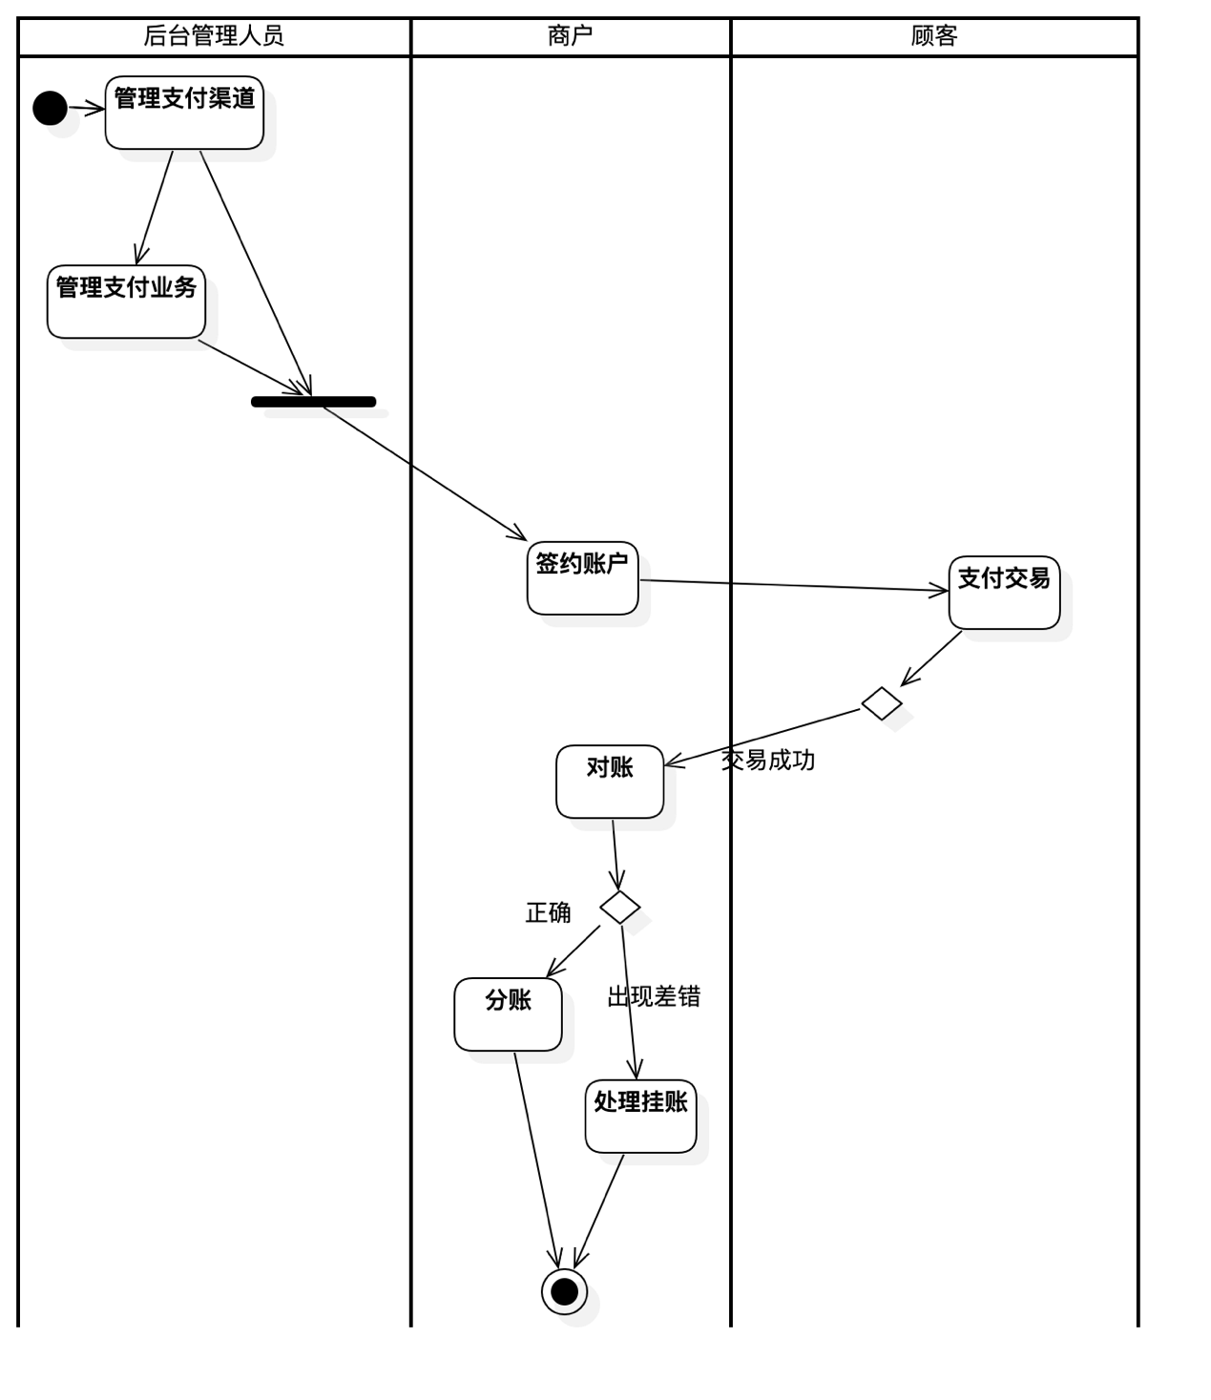

# 性能需求

## 数据精确度

要求保证支付的准确性和一致性，底线是确保不会产生多退款，实际收款应大于等于应收款项。

## 时间特性

【如响应时间、更新处理时间、数据转换与传输时间、运行时间等。】

## 适应性

【在操作方式、运行环境、与其它软件的接口以及开发计划等发生变化时，应具有的适应能力。】

# 运行需求

## 软件接口

## 故障处理

系统设计上具备高可用性，包括具备容灾性设计

# 其它需求

【如可使用性、安全保密、可维护性、可移植性等。】